COLINELE TRANSILVANIEI: BANDA ALBASTRĂ – Traseul celor 10 Biserici Fortificate

DATE TEHNICE: 85 KM, 2414 M diferența de nivel, start în Archita, jud Mureș și finiș în Richiș, jud. Sibiu.
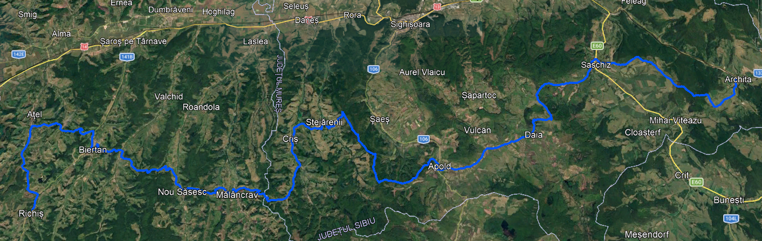
OBIECTIVE TURISTICE:
- Archita: Biserica Fortificată din Archita (cea mai mare biserică fortificată din judeţul Mureş, construită în secolul al XIII-lea)
- Saschiz: Biserica Fortificată din Saschiz inclusă în patrimoniul mondial UNESCO, Cetatea Țărănească (punct de belvedere asupra satului), Taste Transylvania Experience - centru de degustare produse tradiționale, Atelierul de ceramică din Saschiz
- Daia: Biserica evanghelică fortificată din Daia
- Apold: Biserica Fortificată din Apold
- Stejărenii:
- Criș: Castelul Bethlen, Bethlen Estates Transylvania - singura cazare din Transilvania din Ghidul Michelin
- Mălâncrav: Biserica Fortificată Evanghelică (găzduiește cel mai mare ansamblu de pictură murală gotică linear-narativă din secolul al XIV-lea din Transilvania, Conacul Apafi (O reședință nobiliară din secolul al XV-lea, restaurată complet)
- Nou Săsesc:
- Copșa Mare: Biserica Evanghelică Fortificată din Copșa Mare
- Biertan: Biserica Evanghelică Fortificată din Biertan inclusă în patrimoniul mondial UNESCO
- Dupuș: Biserica Evanghelică Fortificată din Dupuș
- Ațel: Biserica Evanghelică Fortificată din Ațel
- Richiș: Biserica Evanghelică Fortificată din Richiș

Traseul este recomandat a fi parcurs în 2 zile pentru cei cu condiție fizică bună, cu cazare la Apold sau Mălâncrav. Desigur, poate fi fragmentat și în etape mai scurte în funcție de pregătirea fiecăruia. Se poate aproviziona cu apă sau mâncare de la magazinele sătești din fiecare localitate sau chiar de la localnici. Porțiunea între Stejărenii și Biertan e comună cu Via Transilvanica.
Traseul se pretează foarte bine pentru bicletele de tip gravel, fiind format din vechi drumuri de pământ sau piatră care leaga satele. Nu sunt porțiuni tehnice, însă în condiții de ploaie și noroi poate deveni dificil. Satele sunt situate la aproximativ 10 km distanță unele de celălalte și nu este necesară o logistică complicată în ceea ce privește aprovizonarea cu apă sau mâncare.

Puncte de belvedere:
- Coborârea în Saschiz – în fundal Biserica Fortificată și Cetatea Țărănească
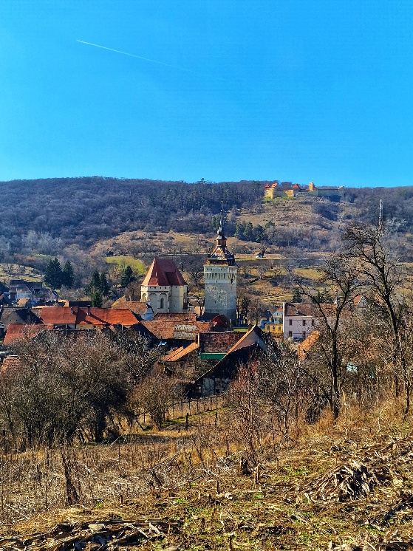
- Vf Katzenberg (între Saschiz și Daia) – perspectivă completă asupra zonei, loc de popas cu bănci și masă
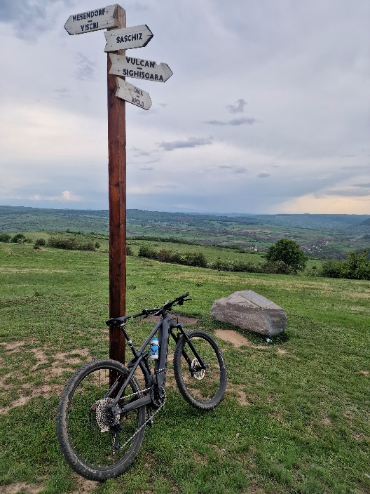
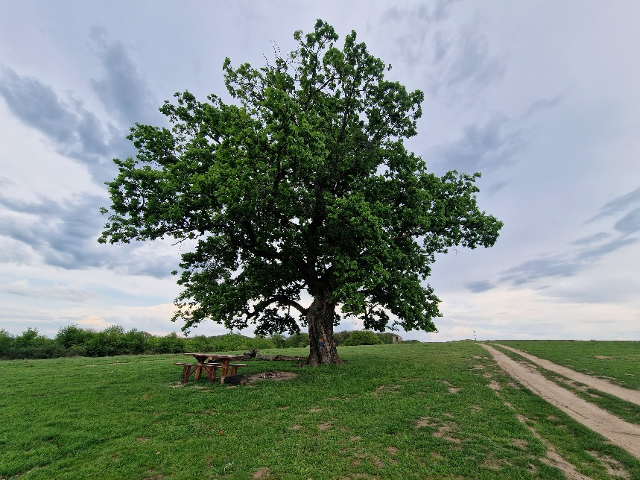

- Coborâre Stejărenii – amfiteatru natural
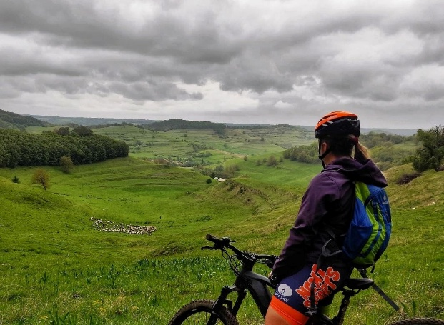

- Urcarea după Mălâncrav – punct de belvedere, perspectivă frumoasă a satului
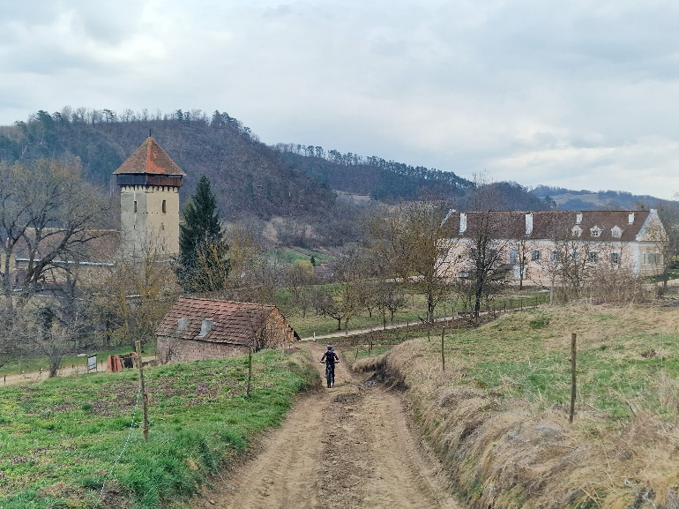

- Coborârea în Biertan – cea mai ”Instagramabilă” locație a zonei, priveliște cu biserica fortificată

